Maşini retro, desprinse direct din "Clujul de altădată"
1 0 0 0
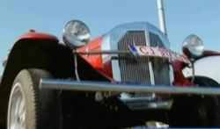
no title
Clujul s-a intors in timp, sambata, pret de cateva ore! Si asta, pentru ca unele dintre cele mai apreciate masini din secolul trecut au pornit intr-o parada în parcarea centrului comercial Polus. Candva adevarate perle, batranele pe patru roti au reusit chiar si in mileniul III sa atraga privirile a sute de oameni.
Pe "baiatul" familiei Covaci, un Trabant 601 din 1988, proprietarul spune ca nu l-ar da pentru nicio masina iesita astazi pe poarta fabricii.Un alt autotursim care a atras fetele ca un magnet la parada a fost o Lancia din 1978, neagra cu interior rosu, fabricata special pentru competitie.
Parada maşinilor retro a făcut parte din festivalul "Clujul de altădată", organizat de Casa Municipală de Cultură. Manifestările continuă astăzi cu o prezentare pe tema bisericii franciscane din Piaţa Muzeului, realizată de Lukacs Joseph, autorul volumului "Clujul comoară". Prezentarea va avea loc la ora 18, la Casa Municipală de Cultură, din Piaţa Unirii.

